Консультация для родителей.
“ Лето - пора закаляться!”
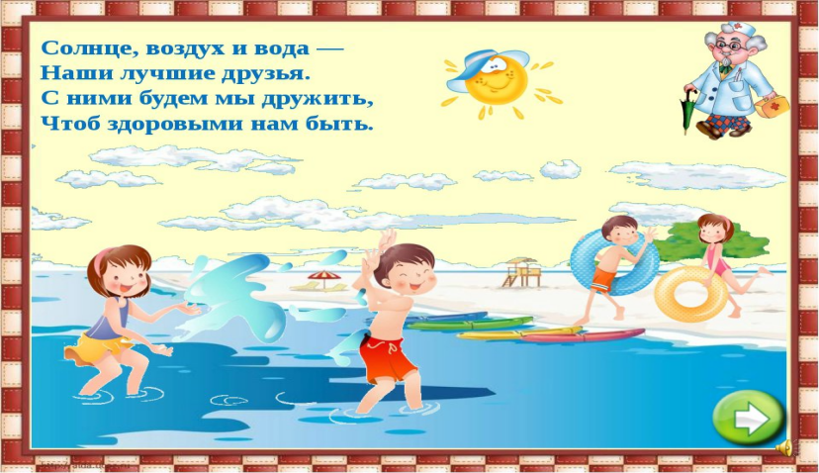
Лето - замечательное время года! Можно играть на воздухе, закаляться, в полной мере используя неисчерпаемые возможности природных факторов: свежего воздуха, солнечных лучей и воды. Закаливание прекрасное и доступное средство профилактики заболеваний и укрепления здоровья важно вообще, а для дошкольников - тем более из-за функциональной незрелости их органов и систем.
Закаливание - мощное оздоровительное средство, которое в 2 - 4 раза снижает число простудных заболеваний. Оно оказывает общеукрепляющее воздействие на организм, повышает тонус центральной нервной системы, устойчивость к воздействию постоянно изменяющихся условий внешней среды, улучшает кровообращение, нормализует обмен веществ.
Закаливание не лечит, а предупреждает болезнь, и в этом его важнейшая профилактическая роль. Закалённый человек легко переносит не только жару и холод, но и резкие перемены внешней температуры, которые способны ослабить защитные силы организма. Закаливать своего ребёнка, значит не только дать возможность избежать в дальнейшем ему простудных заболеваний, но и значительно укрепить иммунитет. Наиглавнейшие помощники в этом деле естественные факторы окружающей среды - вода, воздух и солнечные лучи.
В связи с этим в летнее время выделяют следующие процедуры закаливания:
- воздушные процедуры;
- воздушные ванны;
- солнечные ванны.
Закаливание ребёнка можно начинать с первых недель его жизни и систематически следовать этому в дальнейшем, с ростом ребёнка необходимо изменять лишь формы и комплексы закаливающих процедур.
Абсолютных противопоказаний к закаливанию нет. Каждый человек должен закаляться всю жизнь. Важно только правильно дозировать, особенно в начальном периоде, закаливающие процедуры.
Закаливание детей летом необходимо начинать с воздушных ванн. Закаливание воздухом повышает устойчивость организма к длительным воздействиям низких температур.
Использование воздуха в оздоровительных целях начинается с хорошей вентиляции помещения, в котором находятся дети.
Для принятия воздушных процедур лучшее время утром, после сна в сочетании с утренней гимнастикой и до обеда. Прекрасным местом для прогулок с малышом являются парки, сады, скверы. И очень хорошо, если родители каждое утро вместе с ребёнком будут выполнять гимнастические упражнения, придав им характер игры.
При закаливании воздухом ни в коем случае нельзя доводить организм до озноба. Одно из эффективных средств закаливания - дневной сон на свежем воздухе.
Старайтесь, чтобы ребёнок, особенно летом, как можно больше времени проводил на воздухе. Прохладная погода и дождь не должны быть препятствием для прогулок. Помните, что день без прогулки - потерянный день!
Следующим этапом комплексного закаливания детей летом считается закаливание водой.
Водные процедуры имеют перед воздушными и солнечными ваннами то преимущество, что их можно легко дозировать. При обливании водой, купании в открытых водоёмах на тело человека оказывает влияние не только температура, но и давление воды, а при приёме солевых, хвойных ванн, купании в море, лечебных источниках - ещё и химический её состав. Обтирание кожи после любой водной процедуры сухим, полотенцем обеспечивает хороший её массаж, способствует лучшему кровенаполнению, а следовательно, и питанию. Так как водные процедуры являются возбуждающим и тонизирующим средством, их следует проводить после утреннего или дневного сна.
Умывание, которое ежедневно проводят по утрам с гигиенической целью - самый доступный вид закаливания водой.
После умывания тело растирают махровым полотенцем до лёгкого покраснения. Общее обливание (продолжительность от 30 секунд до 2 минут) проводят после воздушной ванны.
Ножные ванны являются хорошим средством закаливания. Как известно, переохлаждение ног нередко приводит к простудным заболеваниям, так как при сильном их охлаждении рефлекторно сужаются кровеносные сосуды носоглотки, вследствие чего питание слизистых оболочек носа и зева ухудшается, а жизнедеятельность микробов, всегда находящихся там, увеличивается. Ножные ванны способствуют закаливанию всего организма. Кроме того, ежедневные ножные ванны снижают потливость ног, являются профилактикой против плоскостопия.
Морские купания являются наиболее сильным и комплексным закаливающим средством. При купании в море на организм ребёнка действует не только температура воды, но и её давление, химический состав (соли хлористого натрия). Ввиду такого сильного воздействия купания в море детей до двух лет нежелательно. Тёплые ванны из морской воды в условиях помещения полезны детям любого возраста.
Температура, наиболее подходящая для первого купания, составляет 22 градуса, время нахождения в воде неокрепшего ребёнка должно быть примерно семь минут. Ежедневно совершенно необходимо постепенное увеличивание времени пребывания в водоёме.
Если малыш боится воды, не следует заставлять его купаться. Такого ребёнка надо приучать к воде постепенно, через игры, до тех пор, пока он не поверит в свои силы и сам не захочет войти в воду.
Длительность купания с 2 –3 минут может быть постепенно увеличена до 10 минут при условии активного поведения ребёнка в воде (плавание, игра в мяч). Перед купанием малыш должен отдохнуть в тени под навесом. После купания его надо вытереть махровым полотенцем, сменить трусики на сухие и вновь увести в тень.
Категорически запрещается детям входить в море сразу после солнечной ванны или оставаться в мокрых трусах после купания.
Нельзя допускать и их длительных игр на берегу на холодном мокром песке или в воде у берега, когда ноги охлаждаются, а тело подвергается солнечному облучению.
Полоскание горла.
К нетрадиционным методам закаливания относится полоскание горла прохладной водой. Как правило, его используют для профилактики заболеваний горла и верхних дыхательных путей. Полоскание горла можно проводить с 2, 3 лет, предварительно необходимо получить разрешение врача. Начинают полоскать горло водой температурой + 40 С, затем постепенно, каждые 2 – 3 дня её снижают на 1 С и доводят до + 18 – 20 С. Для большей эффективности закаливания горла лучше использовать настои лекарственных трав: ромашки, календулы, тысячелистника, шалфея. Можно полоскать горло минеральной водой, солевым раствором (0,5 чайной ложки поваренной соли и 0,5 чайной ложки питьевой соды на стакан воды).
“Закаливание рук”.
Игры с водой - один из любимых детских забав и неудивительно, ведь игры с водой полезны не только для развития тактильных ощущений и для мелкой моторики. Вода развивает различные рецепторы, успокаивает, дарит положительные эмоции. А что может быть лучше, чем счастливое лицо ребёнка! И уже неважно то, что у вас вокруг лужи.
Рецепторы на руках и ногах одинаковые, но малышам целесообразнее начинать закаливание рук.
В летний период с целью закаливания можно использовать душ. Душ действует сильнее, чем, например, обливание или обтирание, так как здесь к температурному фактору присоединяется эффект давления струи. Вода, льющаяся из душа под напором, оказывает массирующее действие. Вода из душа ощущается как более тёплая, чем вода той же температуры при обливании или обтирании. Это поднимает тонус мышечной системы, увеличивает работоспособность, придаёт бодрость, способствует подъёму энергии.
Душ используется и для поддержания чистоты тела ребёнка. В летнее время это особенно важно, т. к. открытые части тела легко загрязняются. Поэтому, прежде всего, нужно вымыть ноги и руки с мылом.
Закаливание солнцем - эффектное средство оздоровления и стимулирование роста ребёнка.
Обладающие высокой биологической активностью ультрафиолетовые лучи, воздействуя на человека через кожу, повышают устойчивость организма к неблагоприятным воздействиям окружающей среды, болезнетворным микробам, повышают иммунитет, снижают риск заболеваний.
Совершенно необязательно ребёнка заставлять лежать на солнце, прикрыв в обязательном порядке ему голову панамкой, разрешите ему самостоятельно принимать солнечные ванны. Нахождение на солнце прекрасно укрепляет иммунитет и позволяет получить необходимое количество витамина D. Изменяется и общее состояние организма, улучшаются настроение, сон, аппетит, повышаются работоспособность и общая сопротивляемость организма к различного рода заболеваниям.
Однако солнечные лучи оказывают благоприятное влияние на организм только при правильном их использовании, в противном случае они могут причинить вред, вызвать тяжёлые ожоги, заболевания глаз, обострение некоторых болезней (туберкулёз лёгких, желудочно-кишечные расстройства).
На время солнечных ванн всё тело ребёнка, кроме головы, обнажают, а на глаза надевают очки с тёмными стёклами, защищающими от солнца. При приёме солнечных ванн дети ложатся на индивидуальные подстилки или топчаны ногами к солнцу. Для равномерного облучения всего тела ребёнок должен сделать через одинаковые промежутки времени четыре оборота.
После солнечной ванны хорошо провести обтирание водой, а тем, кому можно (первая группа, - обливание или купание в открытом водоёме). Все дети во время приёма солнечных ванн должны находиться под постоянным наблюдением взрослого.
Курс солнечных ванн не должен превышать 25 – 30 за лето, с предельной продолжительностью 15 – 20 минут каждая.
Разнообразные подвижные игры в тёплое время года - прекрасное средство закаливания, так как именно активные движения на воздухе оказывают закаливающее воздействие на детей, обеспечивают насыщение крови кислородом, улучшают обмен веществ.
Подвижная игра - сознательная двигательная активность ребёнка, предполагающая точное и своевременное выполнение заданий, которые связаны с обязательными для всех играющих правилами.
Не страшно, если детям иногда приходится пробежать по сырой траве, по лужам или попасть под тёплый дождь во время прогулки - это ещё больше повысит устойчивость их организма.
Летнее закаливание детей при правильном подходе к существующей проблеме - исключительно важное занятие, направленное на положительный результат. Ребёнок, совершенно независимо от возраста закалившись в летнее время, прекрасно адаптируется в период зимних вирусных инфекций, и в дальнейшем будет доставлять меньше хлопот своим родителям.
В результате закаливания ребёнок становится менее восприимчивым не только к резким изменениям температуры и простудным заболеваниям, но и к другим инфекционным болезням. Закалённые дети обладают хорошим здоровьем, аппетитом, спокойны, уравновешены, отличаются бодростью, жизнерадостностью, высокой работоспособностью. Все эти результаты свидетельствуют о положительном действии закаливающих процедур.

